ServletConfig对象

ServletConfig概述

ServletConfig是什么
ServletConfig代表当前Servlet在web.xml中的配置信息。

获取ServletConfig

获取ServletConfig
在Servlet接口中init方法参数就是ServletConfig，在Servlet创建出来时，init方法立即被容器调用，由容器传入ServletConfig对象。
在GenericServlet中，实现了这个方法，将ServletConfig设置成了类的成员变量，并提供了getServletConfig方法，获取该对象。
我们的Servlet都间接继承子GenericServlet，所以可以在自己的Servlet中直接调用getServletConfig方法获取这个对象。

ServletConfig获取初始化参数

配置初始化参数
在web.xml中的<servlet>标签中可以配置零个或多个<init-param>标签，用来为当前Servlet配置一些自定义的参数--称为Serlvet的初始化参数。如图-34所示：
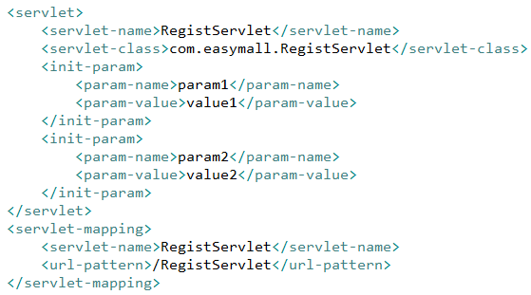
图-34

通过ServletConfig获取初始化参数
在ServletConfig身上提供了如下方法获取该Servlet上配置的初始化参数。如图-35所示：
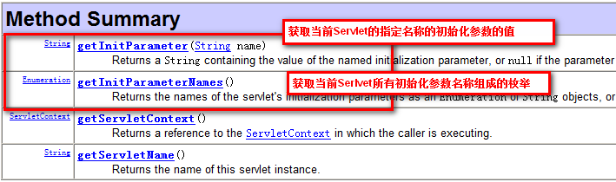
图-35
通过实验发现可以获取Servlet中配置的初始化参数。
如图-36所示：
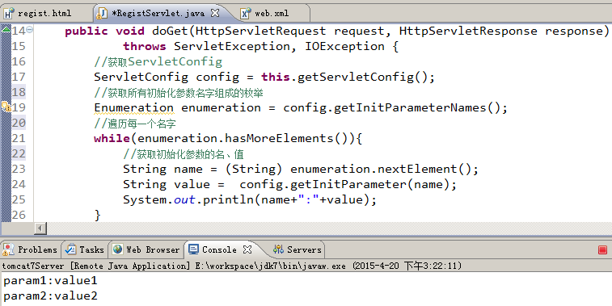
图-36

EasyMall将编码配置为初始化参数

代码实现
我们在注册Serlvet中配置初始化参数保存采用的编码。如图-37所示：
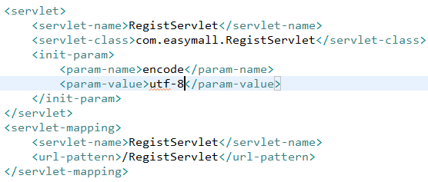
图-37
在Servlet中通过读取初始化参数中配置的编码。如图-38所示：
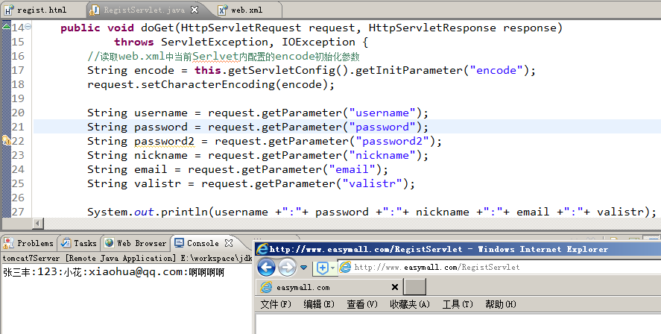
图-38
我们可以将编码集配置在web.xml中，从而实现可可配置的效果，以后即使需要修改工程编码，只需要改配置文件即可，不需要修改代码了。

引伸出的问题
在获取了这些信息后，我们应该做一些数据的校验，比如验证码必须正确、所有字段都不能为空、两次密码必须一致、邮箱必须符合一定格式等。
为什么明明在前台js中已经进行过数据格式的校验还要再在后台进行校验呢？因为js的校验是客户端的校验，服务器是无法控制，用户可以通过一些方法--如禁用js—-避开类似的校验，这样数据的安全是无法保证的，在web开发中有一条原则，永远不要轻易的相信客户端提交的数据，所以我们后端还要再此对数据的格式进行校验。
那既然后台已经有了校验，是不是前台校验就可以去掉了呢？也不可以。前台校验可以在数据不发送到服务器端的情况下就对数据进行预先检查，减少了对服务器的访问，可以减轻服务器压力。并且前台校验可以更快更便捷的和用户进行交互，提供更好的用户体验。如图-39所示：
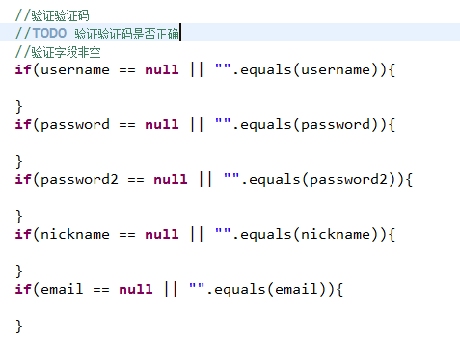
图-39
对于未通过数据校验的请求我们需要向客户端输出错误信息，这就需要代表响应的对象Response了。

ServletContext对象

ServletContext对象概述
ServletContext对象代表当前web应用。当服务器启动时，服务器在启动时会依次加载web应用，每一个web应用加载完成后都会创建一个ServletContext对象唯一代表该web应用，这个对象一直存活，直到web应用移除出容器或服务器关闭时，随着应用销毁，ServletContext对象跟着销毁。

获取ServletContext对象
在ServletConfig对象身上提供了getServletContext()方法可以用来获取ServletContext对象。
而在GenericServlet中提供了便捷的getServletContext()，我们编写的servlet继承自GenericServlet，所以可以直接调用此方法，便捷的获取ServletContext。

ServletContext对象读取web应用初始化参数
我们可以在web.xml中利用<context-param>标签为整个web应用配置初始化信息
<context-param>
<param-name>encode</param-name>
<param-value>utf-8</param-value>
</context-param>
可以利用ServletContext对象的如下方法获取初始化信息：
ServletContext.getInitParameter();
ServletContext.getInitParameterNames();
之前我们在学习Servlet时，知道Servlet的web.xml配置中可以配置初始化参数，但是这种初始化参数只能在该Servlet内部获取。而为整个web应用配置的初始化参数，通过ServletContext可在整个web应用中使用。
一般来说，整个站点的编码应该是一致的，所以我们可以修改之前的代码，将配给servlet的编码集改为整个站点配置，通过ServletContext获取。
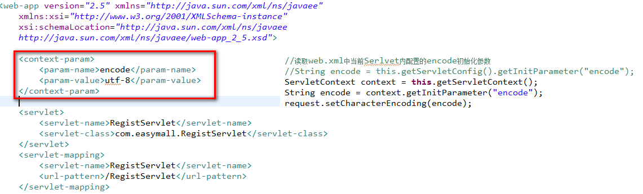

ServletContext对象作为域对象使用
域：一个对象具有了可以被看见的范围，利用这个对象身上的Map，在这个范围内共享数据，这样的对象叫做域对象
javaweb开发中一共有4大域对象
ServletContext域：
作用范围：
整个web应用
生命周期：
当服务器启动web应用加载后立即创建代表这个web应用的ServletContext对象，一直驻留在内存中，唯一的代表这个web应用，直到服务器关闭或web应用被移除出容器时，随着web应用的销毁，ServletContext对象销毁
操作域的方法：
setAttribute(String name,Object obj);//向域中设置数据
Object getAttribute(String name);//从域中获取数据
removeAttribute(String name);//从域中移除数据

ServletContext对象读取web资源

路径难题
在web环境中读取资源时，如果写的是相对路径，则在tomcat/bin目录下寻找资源。如果写的是绝对路径，则在tomcat所在目录的根目录下寻找资源。如果写的是盘符开始的绝对路径可以正确找到资源，但是一旦改变了发布环境路径很可能是错的。我们发现无论怎么写路径都有问题。

ServletContext读取资源
面对路径难题，ServletContext为我们提供管理解决方法。
servletContext.getRealPath("xxxx");--这个方法会在传入的路径前拼接当前web应用的硬盘路径，从而拼接出资源的硬盘路径，从而可以找到资源。
这种方式没有将web应用的硬盘路径写死，所以即使换了一个发布环境，路径也是正确的

类加载器读取资源
如果当前程序中没有ServletContext可以用,此时可以拜托类加载器帮我们加载资源：
类加载器可以加载.class文件，同样也可以加载其他类型的资源文件
在ClassLoader上提供了getResource("相对于类加载目录的路径")可以加载资源，但是要求这个路径给一个相对于类加载器加载类的目录的路径（WEB-INF/classes）

EasyMall保存注册信息到xml
改造代码，通过ServletContext读取xml文件。
利用dom4j操作，将用户的注册信息存入xml数据库。
package com.easymall;

import java.io.FileOutputStream;
import java.io.IOException;
import java.io.Writer;

import javax.servlet.ServletContext;
import javax.servlet.ServletException;
import javax.servlet.http.HttpServlet;
import javax.servlet.http.HttpServletRequest;
import javax.servlet.http.HttpServletResponse;

import org.dom4j.Document;
import org.dom4j.DocumentHelper;
import org.dom4j.Element;
import org.dom4j.io.OutputFormat;
import org.dom4j.io.SAXReader;
import org.dom4j.io.XMLWriter;

public class RegistServlet extends HttpServlet {

public void doGet(HttpServletRequest request, HttpServletResponse response)
throws ServletException, IOException {
//读取web.xml中的编码配置
ServletContext context = this.getServletContext();
String encode = context.getInitParameter("encode");

//请求参数编码设置
request.setCharacterEncoding(encode);
//响应输出编码配置
response.setContentType("text/html;charset=utf-8");

String username = request.getParameter("username");
String password = request.getParameter("password");
String password2 = request.getParameter("password2");
String nickname = request.getParameter("nickname");
String email = request.getParameter("email");
String valistr = request.getParameter("valistr");

//验证验证码
//TODO 验证验证码是否正确
//验证字段非空
if(username == null || "".equals(username)){
response.getWriter().write("用户名不能为空！");
return;
}
if(password == null || "".equals(password)){
response.getWriter().write("密码不能为空！");
return;
}
if(password2 == null || "".equals(password2)){
response.getWriter().write("确认密码不能为空！");
return;
}
if(nickname == null || "".equals(nickname)){
response.getWriter().write("昵称不能为空！");
return;
}
if(email == null || "".equals(email)){
response.getWriter().write("邮箱不能为空！");
return;
}
//验证邮箱格式是否正确
if(!email.matches("^\\w+@\\w+(\\.\\w+)+$")){
response.getWriter().write("邮箱格式不正确！");
return;
}

//存入数据库
try {
//解析xml
SAXReader reader = new SAXReader();
String path = this.getServletContext().getRealPath("WEB-INF/classes/users.xml");
Document dom = reader.read(path);
Element root = dom.getRootElement();
//凭空创建userEle保存用户信息
Element userEle = DocumentHelper.createElement("user");
userEle.setAttributeValue("username", username);
userEle.setAttributeValue("password", password);
userEle.setAttributeValue("nickname", nickname);
userEle.setAttributeValue("email", email);
//挂载到根节点
root.add(userEle);
//更新xml
XMLWriter wrtier = new XMLWriter(new FileOutputStream(path),OutputFormat.createPrettyPrint());
wrtier.write(dom);
wrtier.close();
} catch (Exception e) {
e.printStackTrace();
throw new RuntimeException(e);
}
}

public void doPost(HttpServletRequest request, HttpServletResponse response)
throws ServletException, IOException {
doGet(request,response);
}

}

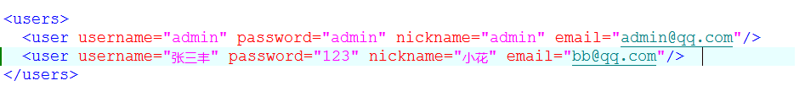
在用户完成注册后，应该从注册Servlet回到主页。那么该如何从注册Servlet跳转到主页呢？
想要实现资源跳转可以有转发、重定向、定时刷新三种方式。

实现资源跳转

Response实现重定向
在HTTP协议中提供了302状态码和Location响应头，通知浏览器收到响应后立即自动访问Location中指定的地址，从而跳转访问另一个资源。

response.setState(302);
response.setHeader(“Location”，“。。。”);

经测试可以实现跳转效果。

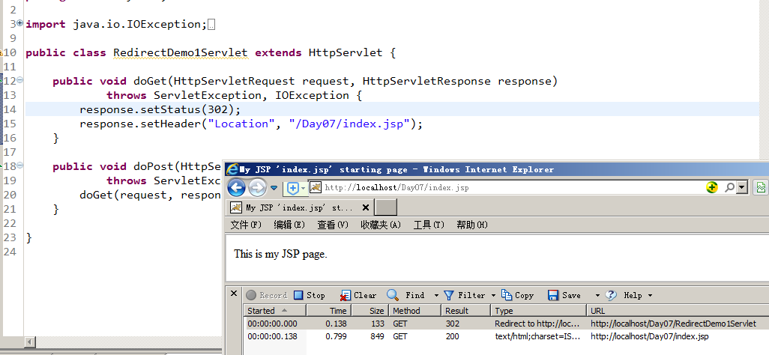
同时我们打开HTTPWatch，发现在整个重定向的过程中发生了两次请求响应。

Response实现定时刷新
在HTTP协议中，提供了refresh响应头，可以命令浏览器经过多少秒刷新页面到哪个地址。
我们经常见到这样的效果，当注册成功后提示“恭喜您注册成功。。3秒后回到主页。。”，紧接着经过3秒回到主页。这就是定时刷新的效果。
通过如下代码实现。
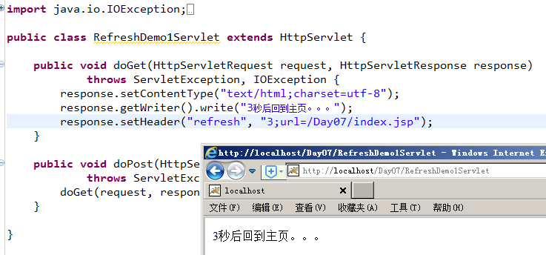
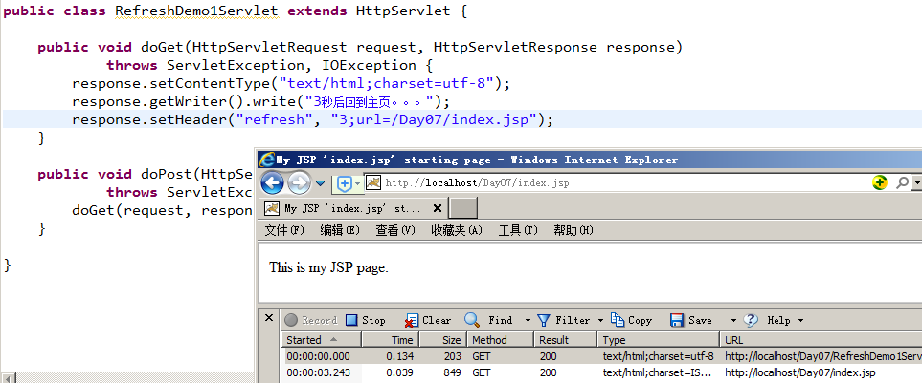

Request对象

Request实现请求转发
请求转发可以在服务器内部实现资源的跳转。Request上提供了getRequestDispatcher()方法，获取到RequestDispatcher对象，在该对象上提供了forward方法，调用即可实现资源的跳转。
通过实验我们发现资源是可以跳转的。
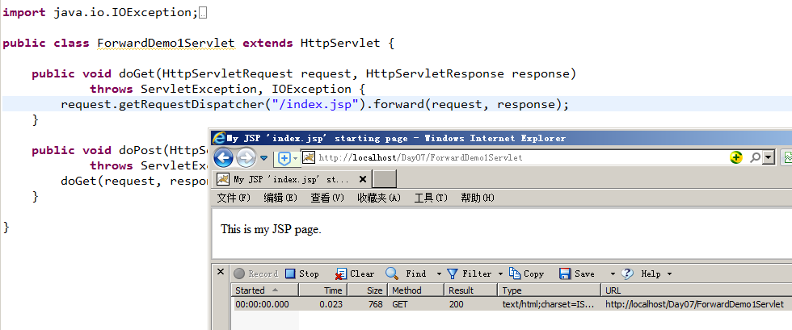

通过HTTPWatch观察，一次转发时，只发生一次请求响应。
在请求转发中，浏览器只知道自己发送了http请求，过一会收到了http响应，浏览器不知道也不关心收到的响应是否是经过转发。

请求转发的注意事项
如果在调用forward方法之前向servlet程序中写入的部分内容已经被真正的传送到了客户端，forward将不能进行，会抛出异常。
如果在调用forward之前向response缓冲区中写入了内容，只要写入到其中的内容还没有真的被输出到客户端，forward方法就可以正常执行，但原来写入到缓冲区中的数据将被清空，注意只是实体内容被清空，之前写入的响应头信息仍然存在。

Request实现请求包含
除了可以实现请求转发以外，也可以通过request实现请求包含。转发是从一个资源跳转到到另一个资源。而包含是向一个资源的输出包含另一个资源的输出。请求包含通常用来组织页面。
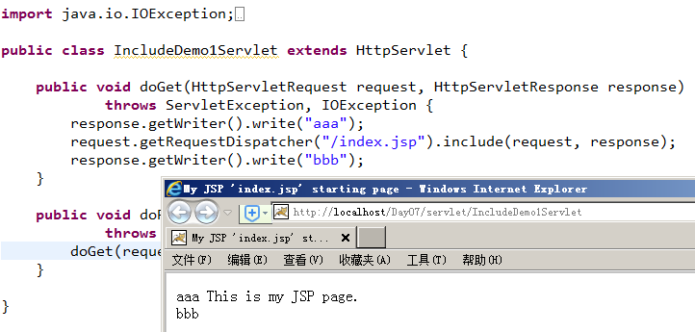

请求包含注意事项
被包含的Servlet程序不能改变响应消息的状态码和响应头，如果它里面存在这样的语句，这些语句的执行结果将被忽略

Request作为域使用
请求转发和包含都是服务器内部资源的跳转。在整个过程中只有一次请求响应，即一个Request对象。在转发和包含时可以通过Request对象携带一些参数到目标资源中。
Request本身是一个域对象。
生命周期：一个请求开始时创建，请求求结束后销毁。
作用范围：整个请求链。
作用：在整个请求链中共享数据。最常见的情况，是在Servlet中处理好的数据要交给Jsp显示，此时参数就可以放置在Request域中带过去。
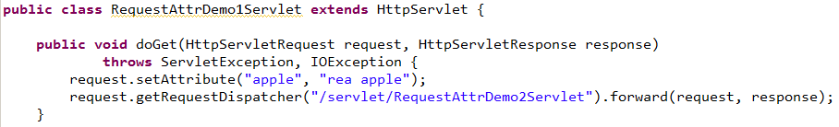
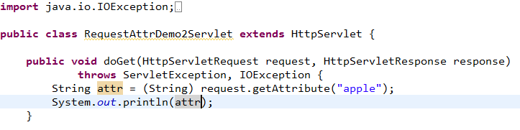
访问RequestAttrDemo1Servlet，输出如下结果，证明确实在转发的过程中通过request域传递了参数。
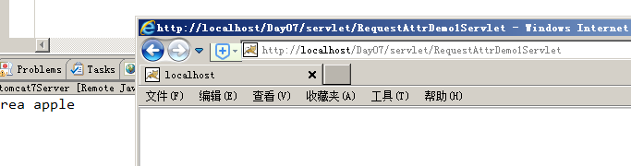

三种资源跳转方式的比较

不同特点
转发是服务器内部资源跳转,重定向是通过302+Location实现浏览器跳转访问。
转发一次请求一次响应,重定向两次请求两次响应
转发地址栏不发生变化,重定向地址栏会发生变化
转发之前和转发之后request是一个,重定向之前和之后不是一个request

应用场景
转发和重定向都能实现资源的跳转,那什么时候用重定向什么时候用转发呢?
如果希望资源跳转的过程中使用request域传输数据,必须用转发
如果希望资源跳转时想要改变地址栏的地址,此时必须用重定向
如果某些应用场景下,既不需要用request域传输据也不需要改变地址栏,此时两种都可以,但是推荐使用请求转发,可以减少对服务器的访问次数,从而减轻服务器的压力
如果在资源跳转之前想要向客户端输出些信息用定时刷新。

EasyMall注册成功后回到主页
当注册成功回到主页时，我们不需要通过request域携带任何信息，另外想要修改地址栏为主页地址。所以我们选择请求重定向去实现。
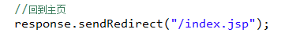
经过测试，注册成功后可以回到主页。
到目前为止，我们把基本的注册功能实现了。但是还差两个细节功能。一个是验证码，一个是用户名已存在的验证。

EasyMall实现验证码
验证码是为了防止用户恶意注册而准备的一些不易识别的图片，要求用户输入图片中的内容进行验证，从而防止恶意使用程序提交数据。这些验证码图片不宜使用固定的图片，而应该用程序动态生成。
package com.itheima.web;

import java.awt.Color;
import java.awt.Font;
import java.awt.Graphics2D;
import java.awt.image.BufferedImage;
import java.io.IOException;
import java.util.Random;

import javax.imageio.ImageIO;
import javax.servlet.ServletException;
import javax.servlet.http.HttpServlet;
import javax.servlet.http.HttpServletRequest;
import javax.servlet.http.HttpServletResponse;

public class ValiImgServlet extends HttpServlet {

public void doGet(HttpServletRequest request, HttpServletResponse response)
throws ServletException, IOException {
int base = 30;
int height = base;
int width = base * 4;
BufferedImage img = new BufferedImage(width,height,BufferedImage.TYPE_INT_RGB);
//获取画布
Graphics2D g = (Graphics2D) img.getGraphics();
//--填充背景色
g.setColor(Color.WHITE);
g.fillRect(0, 0, width, height);
//--画边框
g.setColor(Color.BLACK);
g.drawRect(0, 0, width-1, height-1);
//--写上验证码的值
String cs = "\u7684\u4e00\u4e86\u662f\u6211\u4e0d\u5728\u4eba\u4eec\u6709\u6765\u4ed6\u8fd9\u4e0a\u7740\u4e2a\u5730\u5230\u5927\u91cc\u8bf4\u5c31\u53bb\u5b50\u5f97\u4e5f\u548c\u90a3\u8981\u4e0b\u770b\u5929\u65f6\u8fc7\u51fa\u5c0f\u4e48\u8d77\u4f60\u90fd\u628a\u597d\u8fd8\u591a\u6ca1\u4e3a\u53c8\u53ef\u5bb6\u5b66\u53ea\u4ee5\u4e3b\u4f1a\u6837\u5e74\u60f3\u751f\u540c\u8001\u4e2d\u5341\u4ece\u81ea\u9762\u524d\u5934\u9053\u5b83\u540e\u7136\u8d70\u5f88\u50cf\u89c1\u4e24\u7528\u5979\u56fd\u52a8\u8fdb\u6210\u56de\u4ec0\u8fb9\u4f5c\u5bf9\u5f00\u800c\u5df1\u4e9b\u73b0\u5c71\u6c11\u5019\u7ecf\u53d1\u5de5\u5411\u4e8b\u547d\u7ed9\u957f\u6c34\u51e0\u4e49\u4e09\u58f0\u4e8e\u9ad8\u624b\u77e5\u7406\u773c\u5fd7\u70b9\u5fc3\u6218\u4e8c\u95ee\u4f46\u8eab\u65b9\u5b9e\u5403\u505a\u53eb\u5f53\u4f4f\u542c\u9769\u6253\u5462\u771f\u5168\u624d\u56db\u5df2\u6240\u654c\u4e4b\u6700\u5149\u4ea7\u60c5\u8def\u5206\u603b\u6761\u767d\u8bdd\u4e1c\u5e2d\u6b21\u4eb2\u5982\u88ab\u82b1\u53e3\u653e\u513f\u5e38\u6c14\u4e94\u7b2c\u4f7f\u5199\u519b\u5427\u6587\u8fd0\u518d\u679c\u600e\u5b9a\u8bb8\u5feb\u660e\u884c\u56e0\u522b\u98de\u5916\u6811\u7269\u6d3b\u90e8\u95e8\u65e0\u5f80\u8239\u671b\u65b0\u5e26\u961f\u5148\u529b\u5b8c\u5374\u7ad9\u4ee3\u5458\u673a\u66f4\u4e5d\u60a8\u6bcf\u98ce\u7ea7\u8ddf\u7b11\u554a\u5b69\u4e07\u5c11\u76f4\u610f\u591c\u6bd4\u9636\u8fde\u8f66\u91cd\u4fbf\u6597\u9a6c\u54ea\u5316\u592a\u6307\u53d8\u793e\u4f3c\u58eb\u8005\u5e72\u77f3\u6ee1\u65e5\u51b3\u767e\u539f\u62ff\u7fa4\u7a76\u5404\u516d\u672c\u601d\u89e3\u7acb\u6cb3\u6751\u516b\u96be\u65e9\u8bba\u5417\u6839\u5171\u8ba9\u76f8\u7814\u4eca\u5176\u4e66\u5750\u63a5\u5e94\u5173\u4fe1\u89c9\u6b65\u53cd\u5904\u8bb0\u5c06\u5343\u627e\u4e89\u9886\u6216\u5e08\u7ed3\u5757\u8dd1\u8c01\u8349\u8d8a\u5b57\u52a0\u811a\u7d27\u7231\u7b49\u4e60\u9635\u6015\u6708\u9752\u534a\u706b\u6cd5\u9898\u5efa\u8d76\u4f4d\u5531\u6d77\u4e03\u5973\u4efb\u4ef6\u611f\u51c6\u5f20\u56e2\u5c4b\u79bb\u8272\u8138\u7247\u79d1\u5012\u775b\u5229\u4e16\u521a\u4e14\u7531\u9001\u5207\u661f\u5bfc\u665a\u8868\u591f\u6574\u8ba4\u54cd\u96ea\u6d41\u672a\u573a\u8be5\u5e76\u5e95\u6df1\u523b\u5e73\u4f1f\u5fd9\u63d0\u786e\u8fd1\u4eae\u8f7b\u8bb2\u519c\u53e4\u9ed1\u544a\u754c\u62c9\u540d\u5440\u571f\u6e05\u9633\u7167\u529e\u53f2\u6539\u5386\u8f6c\u753b\u9020\u5634\u6b64\u6cbb\u5317\u5fc5\u670d\u96e8\u7a7f\u5185\u8bc6\u9a8c\u4f20\u4e1a\u83dc\u722c\u7761\u5174\u5f62\u91cf\u54b1\u89c2\u82e6\u4f53\u4f17\u901a\u51b2\u5408\u7834\u53cb\u5ea6\u672f\u996d\u516c\u65c1\u623f\u6781\u5357\u67aa\u8bfb\u6c99\u5c81\u7ebf\u91ce\u575a\u7a7a\u6536\u7b97\u81f3\u653f\u57ce\u52b3\u843d\u94b1\u7279\u56f4\u5f1f\u80dc\u6559\u70ed\u5c55\u5305\u6b4c\u7c7b\u6e10\u5f3a\u6570\u4e61\u547c\u6027\u97f3\u7b54\u54e5\u9645\u65e7\u795e\u5ea7\u7ae0\u5e2e\u5566\u53d7\u7cfb\u4ee4\u8df3\u975e\u4f55\u725b\u53d6\u5165\u5cb8\u6562\u6389\u5ffd\u79cd\u88c5\u9876\u6025\u6797\u505c\u606f\u53e5\u533a\u8863\u822c\u62a5\u53f6\u538b\u6162\u53d4\u80cc\u7ec6";
StringBuffer buffer = new StringBuffer();
for(int i = 0;i<4;i++){
g.setColor(new Color(getRand(0, 255),getRand(0, 255),getRand(0, 255)));
g.setFont(new Font("宋体",Font.BOLD,18));
double rotate = getRand(-45, 45)*1.0/180*Math.PI;
g.rotate(rotate,5 + i * base, 22);
String s = cs.charAt(getRand(0,cs.length()))+"";
g.drawString(s, 5 + i * base, 22);
buffer.append(s);
g.rotate(-1*rotate,5 + i * base, 22);
}
//--画干扰线
for (int i = 1; i < 5; i++) {
g.setColor(Color.RED);
g.drawLine(getRand(0, width), getRand(0, height),
getRand(0, width), getRand(0, height));
}
//--画干扰点
for(int i = 1;i<8;i++){
g.setColor(new Color(getRand(0, 255),getRand(0, 255),getRand(0, 255)));
int r = getRand(2, 15);
g.drawOval(getRand(0, width), getRand(0, height), r,r);
}
//释放画布,将内存中的图片打给浏览器
g.dispose();
ImageIO.write(img, "jpg", response.getOutputStream());
}

private Random rand = new Random();
private int getRand(int begin,int end){
return rand.nextInt(end-begin)+begin;
}

public void doPost(HttpServletRequest request, HttpServletResponse response)
throws ServletException, IOException {
doGet(request, response);
}
}
修改注册页面验证码图片地址，指向该Servlet，经实验，可以正确显示验证码图片。
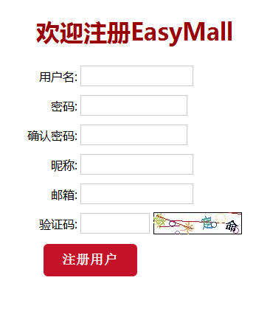
经过测试，多次访问该页面验证码图片每次都是相同的,这是因为浏览器有缓存机制，每次访问页面用的都是第一次验证码图片的缓存。验证码是不应该被缓存的，我们在学习HTTP协议的时候学习过控制缓存相关的响应头，可以在验证码Servlet中增加代码禁止浏览器的缓存，经过测试解决了验证码缓存的问题。
response.setDateHeader("Expires", -1);
response.setHeader("Cache-Control", "no-cache");
response.setHeader("Pragma", "no-cache");

AJAX

AJAX详解
在学习HTTP协议的时候，我们知道，HTTP协议基于请求响应模型，一次请求对应一次响应，请求只能由客户端发出，服务器只能被动的等待请求。
但我们经常见到如下的功能：
网络聊天室里，聊天信息，不需要刷新页面就可以接受最新的聊天消息。
网站注册时，输入用户名后无需提交立即提示用户名已经存在。
百度输入搜索条件时，根据输入的不同提示不同的备选查询内容。
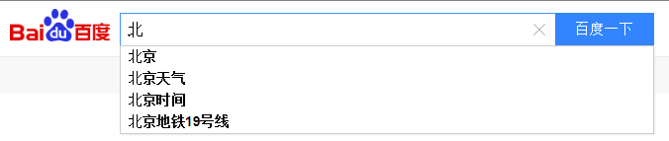
百度地图根据，鼠标的位置变化，显示内容变化
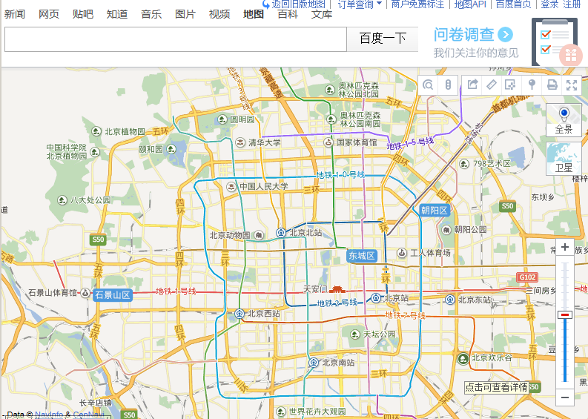
在这些应用场景中，我们没有刷新网页，却获取到了服务器发回的最新数据。这不是很明显的违反了HTTP协议了吗？
其实这不是违反了HTTP协议，而是使用了一种“另类”的技术，叫做AJAX（Asynchronous JavaScript and XML）。改变了传统方式的同步刷新方式，改为了异步刷新—即在保持当前页面的情况下，异步发出请求等待响应，再根据得到的响应消息修改当前页面。
Ajax并不是一项新技术,其实是多种技术的综合，包括Javascript、XHTML和CSS、DOM、XML和XMLHttpRequest。
XMLHttpRequest对象方法
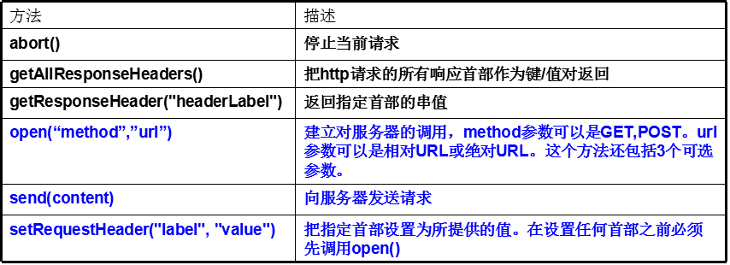
XMLHttpRequest对象属性
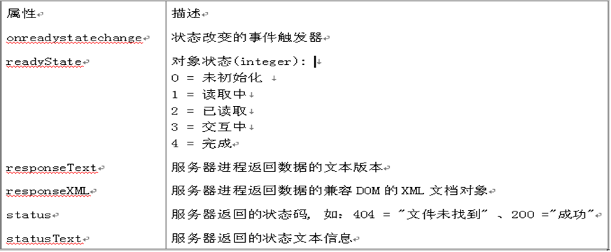
想要实现Ajax需要如下几个步骤
//1 创建XMLHttpRequest对象
function ajaxFunction(){
var xmlHttp;
try{
//现代浏览器（IE7+、Firefox、Chrome、Safari 和 Opera）都有内建的 XMLHttpRequest 对象
xmlHttp = new XMLHttpRequest();
}catch(e){
try{
//IE6.0
xmlHttp = new ActiveXObject("Msxml2.XMLHTTP");
}catch(e){
try{
//IE5.0及更早版本
xmlHttp = new ActiveXObject("Microsoft.XMLHTTP");
}catch(e){
alert("...");
throw e;
}
}
}
}

//2.服务器端向客户端进行响应(注册监听)
var data = null;
var xmlHttp = ajaxFunction();
xmlHttp.onreadystatechange=function(){
if(xmlHttp.readyState==4){
if(xmlHttp.status==200||xmlHttp.status==304){
data = xmlHttp.responseText;
}
}
}

readyState 属性表示Ajax请求的当前状态。它的值用数字代表。
0 代表未初始化。 还没有调用 open 方法
1 代表正在加载。 open 方法已被调用，但 send 方法还没有被调用
2 代表已加载完毕。send 已被调用。请求已经开始
3 代表交互中。服务器正在发送响应
4 代表完成。响应发送完毕

xmlHttp.status
常用状态码及其含义：
404 没找到页面(not found)
403 禁止访问(forbidden)
500 内部服务器出错(internal service error)
200 一切正常(ok)
304 没有被修改(not modified)(服务器返回304状态，表示源文件没有被修改 )

xmlHttp.responseText 服务器发回的响应结果,字符串
xmlHttp.responseXML 服务器返回的响应结果,XML对象

//3 客户端与服务器端建立连接
* 使用的是XMLHttpRequest对象的open(method, url, asynch)方法
** method：请求类型，类似 “GET”或”POST”的字符串。
** url：路径字符串，指向你所请求的服务器上的那个文件。可以是绝对路径或相对路径。
** asynch：表示请求是否要异步传输，默认值为true(异步)。
xmlHttp.open("GET","../testServlet?timeStamp="+new Date().getTime()+"&c=19",true);

//4 客户端向服务器端发送请求
/* 使用的是XMLHttpRequest对象的send()方法
** 如果请求类型是GET方式的话，使用send()方法发送请求数据，服务器端接收不到
** 该步骤不能被省略，只能写成xmlHttp.send(null);
*/

xmlHttp.setRequestHeader("Content-Type","application/x-www-form-urlencoded");
~GET方式：
xmlHttp.send(null); //xmlHttp.send(null);
~POST方式：如果请求类型是POST的话，需要设置请求首部信息
xmlHttp.send("a=7&b=8");

AJAX实现检查用户名是否已经存在
开发检查用户名是否已经存在的Servlet
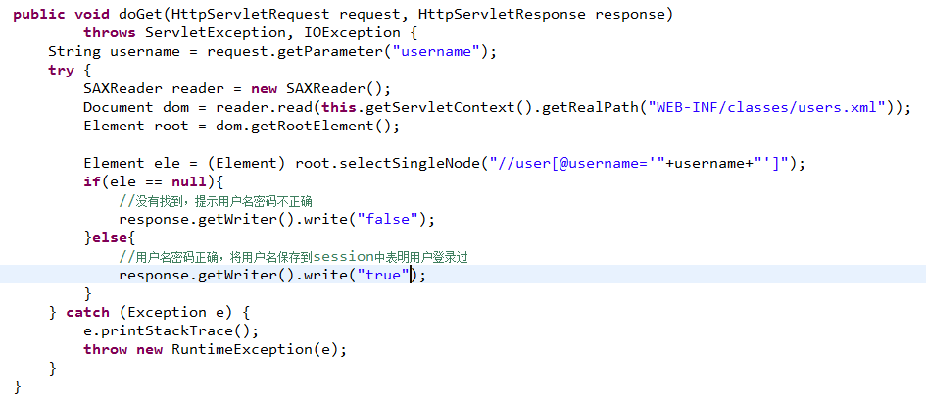
在用户输入用户名后，触发js代码，用AJAX技术将用户名提交到Servlet中检查用户名。
